Segreteria scientifica:
Pres. Filippo Patroni Griffi e
Cons. Tar Maria Laura Maddalena
06-68273218 - 3282
segreteriaufficiostudi@giustizia-amministrativa.it
Il convegno è in corso di accreditamento presso l’Ordine degli avvocati di Roma

Giustizia Amministrativa
Ufficio studi, massimario e formazione

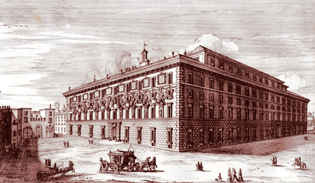

Le Corti europee viste dall'interno:
organizzazione, metodo di lavoro e prassi.

(terzo incontro di studio sulle attività ejtn-
european judicial training network)

18 DICEMBRE 2015

(ore 10.00 – 18.00)

CONSIGLIO DI STATO
Sala di Pompeo
Piazza Capo di Ferro, 13
ROMA
ore 10,00 inizio lavori

Presiede:
Riccardo Virgilio
Presidente f.f. del Consiglio di Stato

indirizzi di saluto
Giovanni Tulumello
componente del CPGA e del Comitato di indirizzo scientifico e organizzativo dell’Ufficio studi

Giuseppina Adamo
presidente della Commissione Affari internazionali del CPGA

INTRODUCE
Filippo Patroni Griffi
Presidente di sezione del consiglio di stato

Ore 10,30

Il funzionamento interno delle Corti europee e il rapporto con i giudici nazionali

Guido Raimondi
Presidente della Corte europea dei diritti dell’uomo

Antonio Tizzano
Vice Presidente della Corte di Giustizia dell’Unione europea

Discussant:
Roberto Conti Consigliere di Cassazione
Hadrian Simonetti Consigliere di Stato
Marco Bignami Consigliere di TAR

dibattito

13, 30 - 15,00Pausa

ore 15,00 - 17,30

Il contenzioso dinanzi alle Corti europee: esperienze, criticità e proposte.

RELAZIONE INTRODUTTIVA
Roberto Adam
Professore ordinario di Diritto dell'Unione Europea - Scuola Nazionale dell’Amministrazione (SNA)

INTERVENTI

Gabriella Palmieri Sandulli
Avvocato dello Stato e agente del Governo italiano davanti alla Corte di giustizia e al Tribunale di primo grado dell’unione europea

Gianluca Mauro Pellegrini
magistrato ordinariogià Co - Agente del governo italiano presso la Cedu

Marilisa D’amico
Professore ordinario di Diritto costituzionale e giustizia costituzionale – Università degli studi di Milano

Mario Pilade Chiti
Professore ordinario di Diritto amministrativo – Università degli studi di Firenze

Luigi Maruotti
Presidente di sezione del Consiglio di Stato

Maria Laura Maddalena
Consigliere tar e Referente per le attività ’ejtn in seno all’Ufficio studi.

dibattito

Conclusioni
Alessandro Pajno
Presidente di Sezione del Consiglio di Stato, Coordinatore dell’Ufficio studi della giustizia amministrativa.

ore 18,00 fine lavori

